Ex1

*#include*<iostream>

*#include*<vector>

using namespace std;

template<class T>

void check(const vector<T> a)

{

    int b = a.size()/2 + 1;

    bool judge = true;

*for* (int i = 0; i < b; i++)

    {

*if* (a[i] != a[a.size()-i-1])

        {

            judge = false;

        }

    }

*for* (int i = 0; i < a.size(); i++)

    {

        cout << a[i] << " ";

    }

    cout << "is" << (judge?" ":" not ") << "a palindrome" << endl;

}

int main()

{

    vector<int> a={ 1,2,3,2,1 };

    vector<char> b{ 'a','b','c' };

    check(a);

    check(b);

}

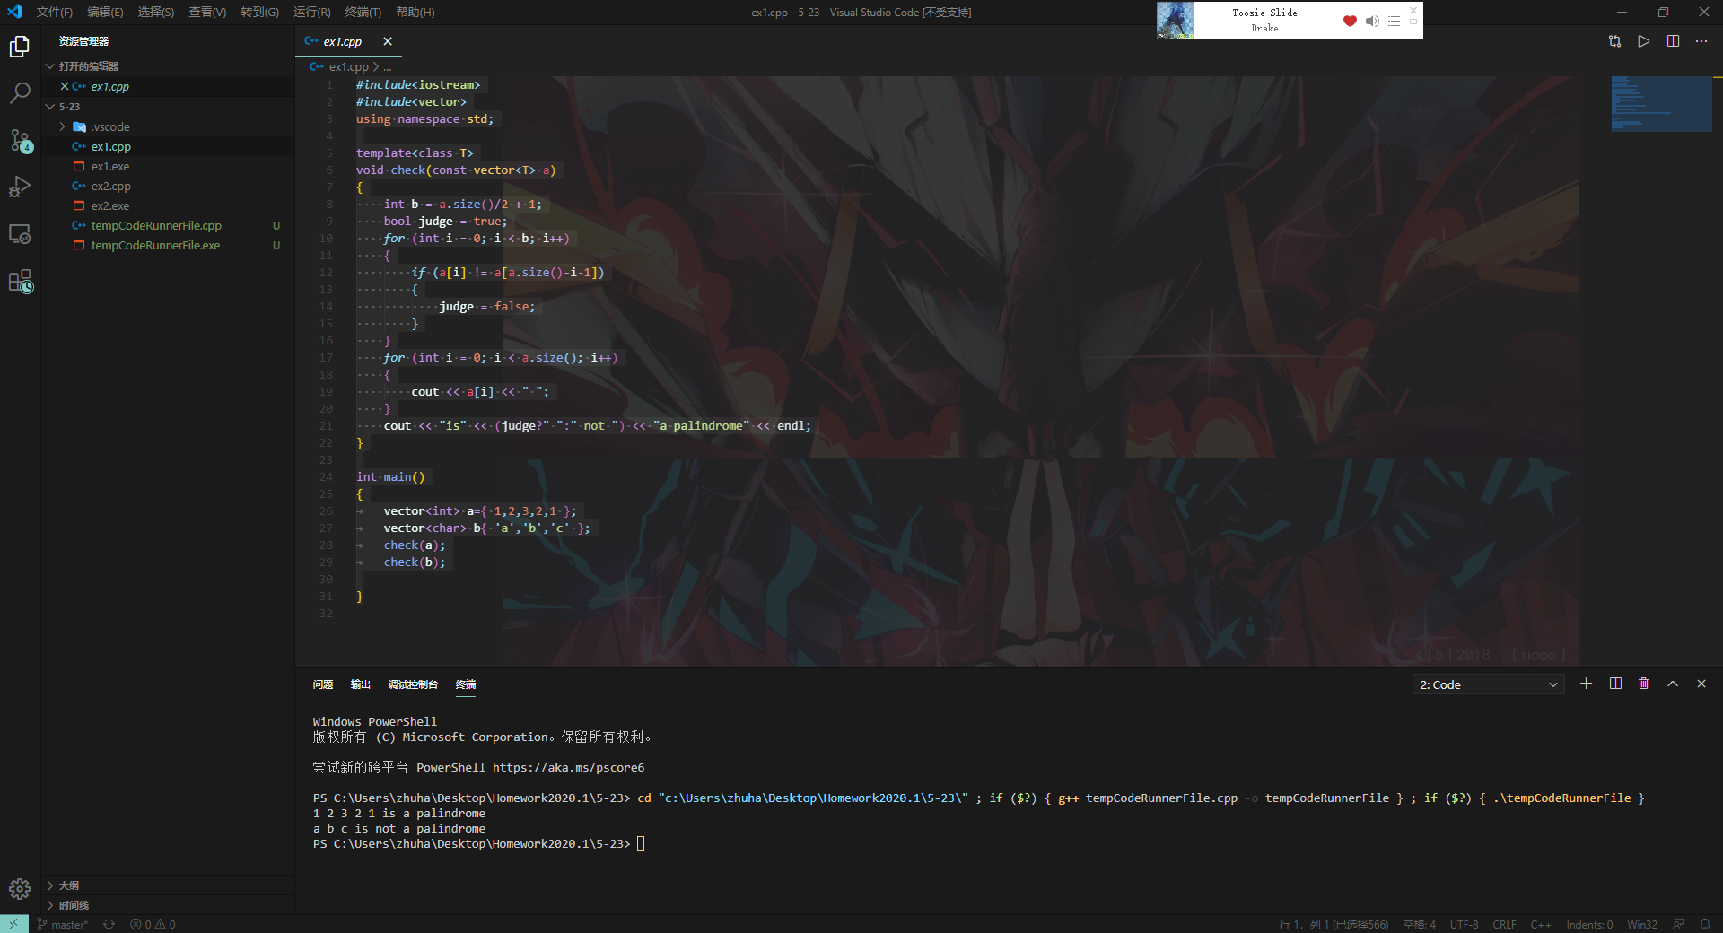

Ex2

*#include*<iostream>

*#include*<set>

using namespace std;

bool ifPrime(int a){

    bool isprime = 1;

*for*(int i=2;i<a;i++){

*if* (a%i==0){

            isprime = 0;

*break*;

        }

    }

*return* isprime;

}

set<int> s;

void factorize(int a)

{

*while* (!ifPrime(a))

    {

*for* (auto p = s.begin(); p != s.end(); p++)

        {

*if* (a % \*p == 0)

            {

                a = a / \*p;

                cout << \*p << '\*';

*break*;

            }

        }

    }

    cout << a << endl;

}

int main(){

    cout << "The prime numbers in the range 2 to 1023 are:" << endl;

*for* (int k=2;k<=1024;k++){

*if* (ifPrime(k)){

            cout << k << " ";

            s.insert(k);

        }

    }

    cout << endl;

*while* (true)

    {

        int j;

        cout << "Enter a value from 1 to 1023: ";

        cin >> j;

*if* (ifPrime(j))

        {

            cout << j << " is a prime number" << endl;

        }

*else*

        {

            cout << j << " is not a prime number" << endl;

            cout << "The unique prime factorization of " << j << " is: ";

            factorize(j);

        }

    }

}

